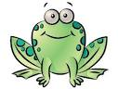 | 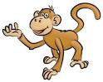 | 
I am a …………… .  I can ………………………. .  I can’t …………………………… .  I have got ………………………. . | I am a …………….. .  I can ……………………….  I can’t …………………………… .  I have got ………………………. . | I am a …………….. .  I can ……………………….  I can’t …………………………… .  I have got ………………………. .
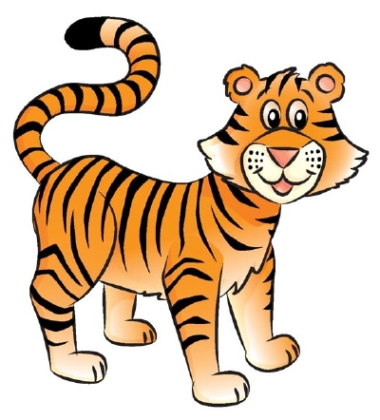 | 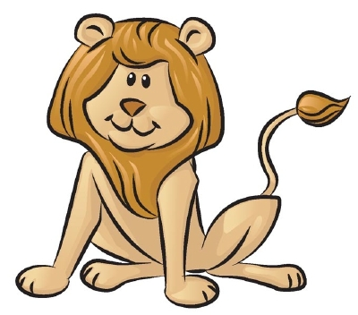 | 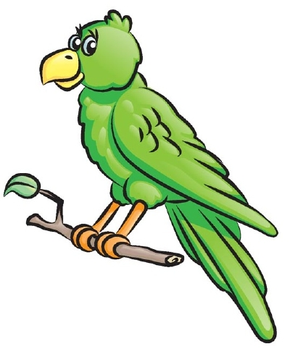
I am a …………… .  I can ……………………….  I can’t …………………………… .  I have got ………………………. .  I haven’t got …………………… . | I am a …………… .  I can ……………………….  I can’t …………………………… .  I have got ………………………. .  I haven’t got …………………… . | I am a ……………….. .  I can ……………………….  I can’t …………………………… .  I have got ………………………. .  I haven’t got …………………… .
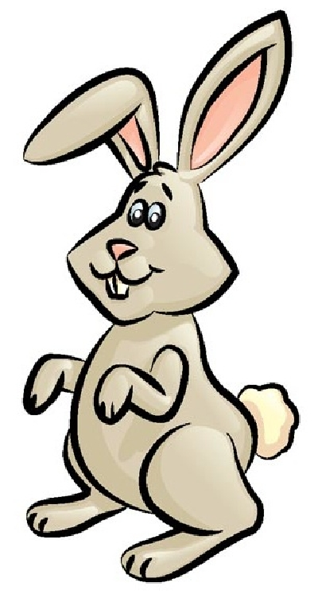 | 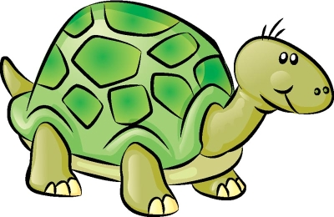 | 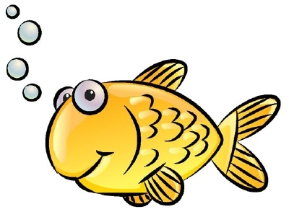
I am a ……………… .  I can ……………………….  I can’t …………………………… .  I have got ………………………. .  I haven’t got …………………… . | I am a ……………. .  I can ……………………….. .  I can’t …………………………… .  I have got ………………………. .  I haven’t got …………………… . | I am a …………… .  I can ……………………….  I can’t …………………………… .  I have got ………………………. .  I haven’t got …………………… .

turtle frog fish tiger parrot rabbit lion monkey dolphin

swim run fly jump walk talk climb

